Primera entrega avance proyecto
Pruebas de carga y de capacidad de microservicios

Sofia Leyton González

Universidad Nacional de Colombia
Facultad de Administración
Departamento de Informática y Computación
Manizales, Colombia

Pruebas de carga y de capacidad de microservicios primera entrega del proyecto

- Prueba del endpoint log in de microservicio “seguridad” en laravel
Para la prueba de laravel, se utilizará un Ratelimiter de 1000, es decir 1000 requests de un usuario por minuto, configurado en el RouteServiceProvider.php del proyecto: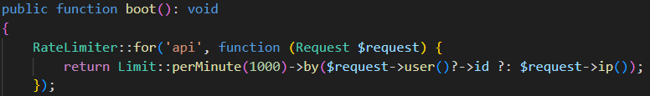
El sistema funciona correctamente con 200 usuarios máximo y con 50 de ramp up, es decir, con 50 usuarios entrando por segundo hasta completar 200 usuarios. Aquí se observa que ninguna petición es fallida, sin embargo, a mayor cantidad de peticiones, mayor es la mediana, en este caso la mediana indica que la mitad de las solicitudes tardaron menos de 55 s.
El percentil 50 indica que menos del 50% de las peticiones tardaron 55 segundos en completarse, menos del 95% de las peticiones se demoraron 93 s y menos del 99% de las peticiones se demoraron 96 s. Es decir, La aplicación responde a todos los requests, incluso con 200 usuarios concurrentes, aunque el tiempo de respuesta es muy alto en este caso. Como se muestra a continuación: 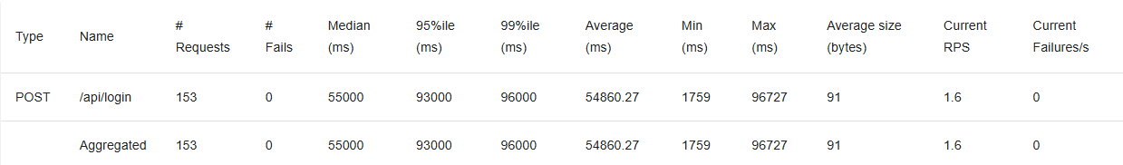
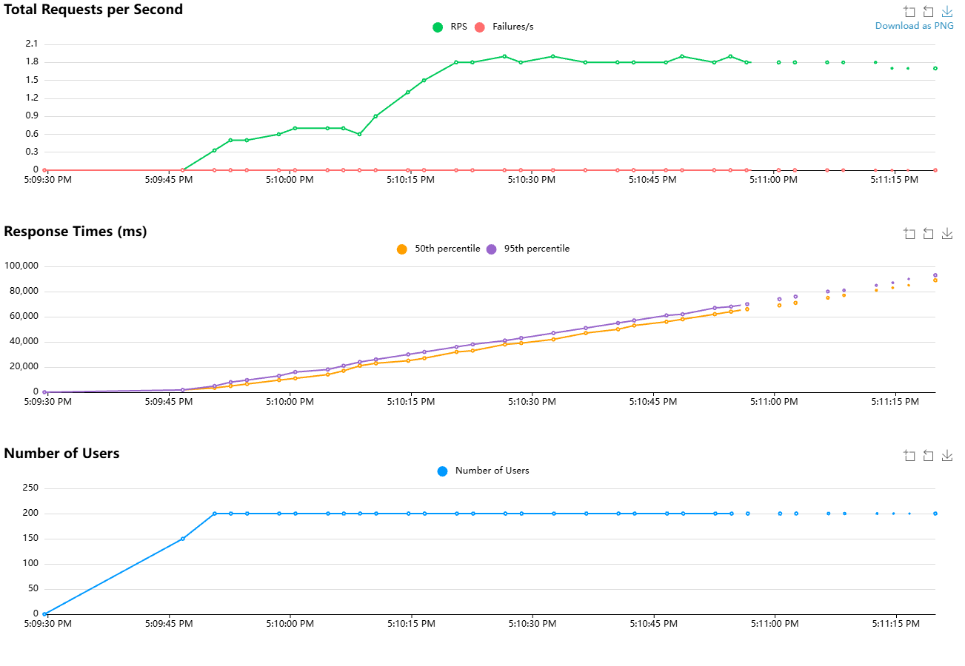
Ahora, se hará una prueba adicional, para verificar la capacidad máxima del sistema, en este caso se usaron máximo 250 usuarios y ramp up 50. Como se evidencia, aquí el sistema empieza a fallar, siendo la mayoría de las peticiones rechazadas (# fails) debido posiblemente a una sobrecarga del servidor, como se muestra a continuación:
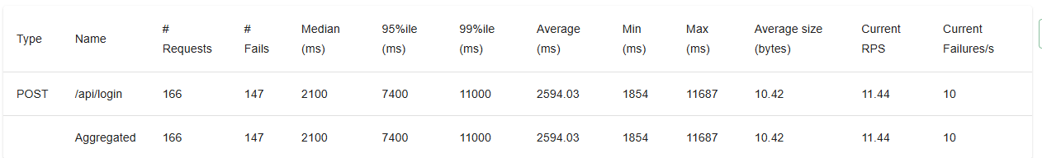
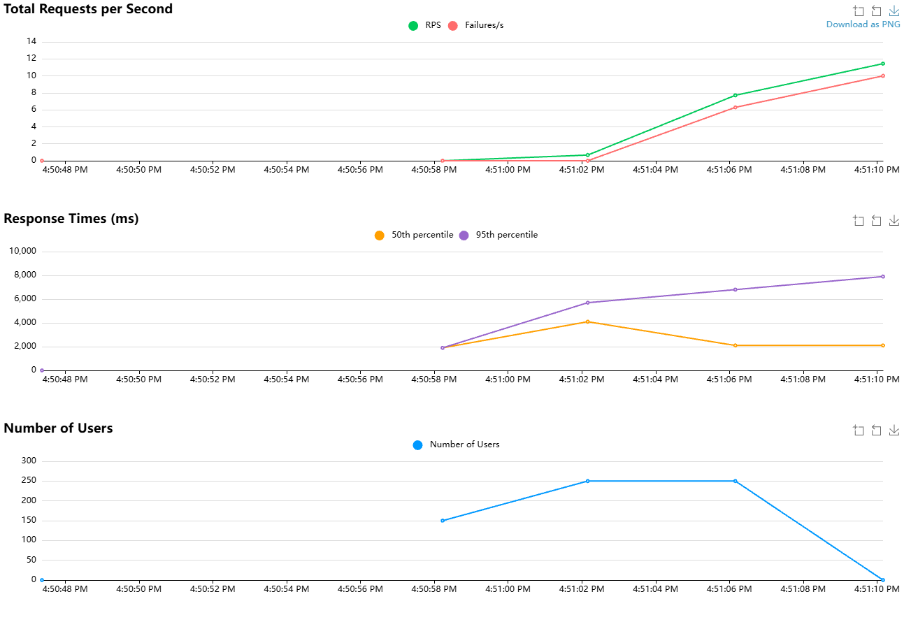
Por lo cual para este microservicio la carga ideal son 200 usuarios concurrentes en el sistema con un ramp up de 20, que es donde el sistema tiene rendimiento ideal y no tiene ninguna petición fallida.

- Prueba del endpoint “verPedidos” de microservicio “pedidos” en flask.
En esta prueba se usaron 300 usuarios concurrentes en el sistema y un ramp up de 30 usuarios, es decir cada segundo, entraron 30 usuarios nuevos hasta llegar a 300. Aquí se detecta que el endpoint “verPedidos”, demuestra buena capacidad para manejar carga concurrente moderada, ya que puede procesar 158 peticiones por segundos sin perder rendimiento y sin caer en ningún error.
Según la media, la mitad de las peticiones se resolvieron en menos de 0.2 segundos lo cual indica un excelente desempeño promedio. El 95 % de las peticiones tardó menos de 10 segundos, lo cual indica saturación manejable para el sistema, según “average” o promedio, cada petición tardó 1,3 segundos en completarse lo cual es aceptable para carga media a alta y los percentiles son un poco alto lo que indica una saturación controlable.

En aproximadamente 1 minuto, el sistema pudo procesar un total de 9635 peticiones de las cuales todas se procesaron exitosamente.
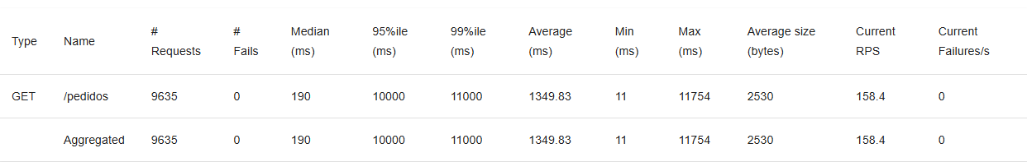
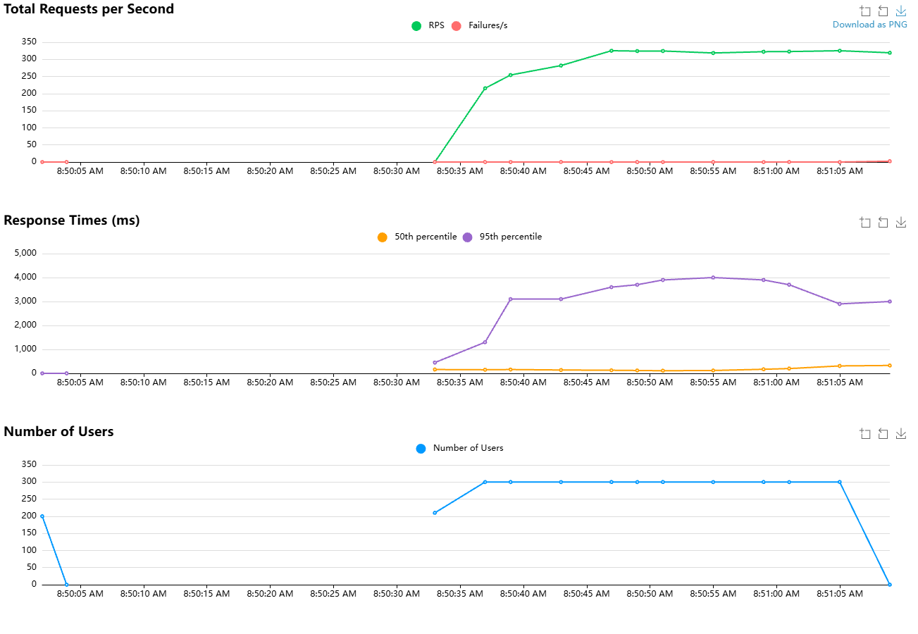Probando el sistema con otros valores de usuarios máximos y ramp up (ejemplo, 800 y 100 respectivamente), el sistema se comporta igual y no arroja peticiones fallidas, sólo aumenta el tiempo de respuesta ante las peticiones y los percentiles 95% y 99% significativamente.

- Endpoint “crearProducto” de microservicio “productos” en flask
Para esta prueba se utilizaron 300 usuarios simultáneamente y 30 de ramp up. Se detecta que atendió 8267 peticiones en un minuto, es decir, 146.9 peticiones por segundo (RPS), no hay número de fallas, la mediana nos dice que el 50% de las peticiones se completaron en 35 ms, los percentiles nos dicen que el 95% de las peticiones se completaron en 140 ms o menos que eso y el 99% de las peticiones se completaron en 200 ms o menos que eso.

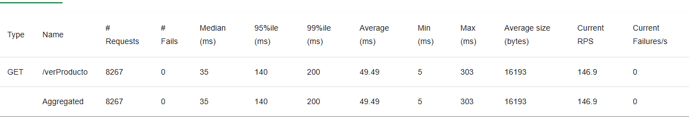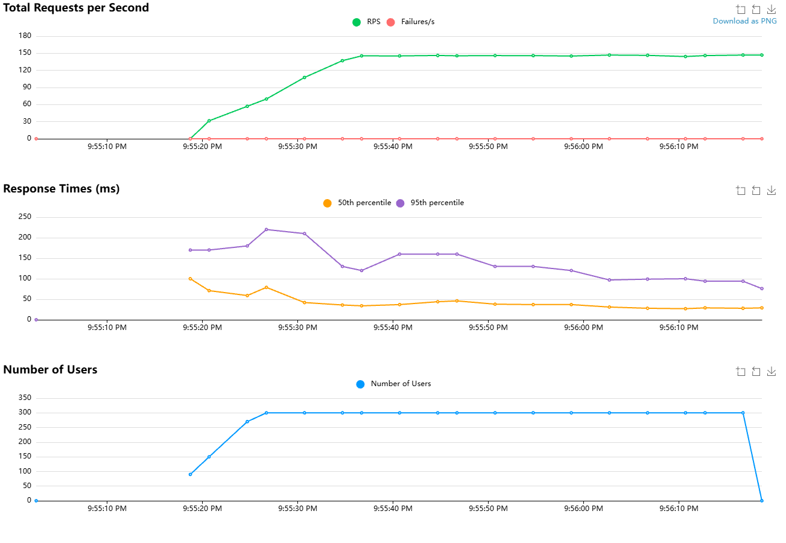
Al hacer mas pruebas con mayor cantidad de usuarios (ej 800 y 80 ramp up), el funcionamiento sigue igual, es decir, ninguna petición es fallida, pero los percentiles y la median aumenta con el aumento de usuarios.

- Endpoint generar reporte de microservicio “reportes” en django
En esta prueba se usaron 300 usuarios con 30 de ramp up, en un minuto el sistema ejecutó 3123 peticiones de las cuales 120 fueron peticiones fallidas, la media es de 3,800 ms, lo que significa que la mitad de las solicitudes se completaron en menos de 3.8 segundos. Alrededor de las 6:14 PM se crearon las peticiones fallidas, coincidiendo con el tiempo en donde hubo más carga, luego de esto, el sistema se estabilizó, comprobando que tiene una buena recuperación ante la falla, según el percentil 95, el 95% de las peticiones tardaron menos de 5 segundos, según el percentil 99% sólo el 1% más lento superó los 5.2 segundos. Graficas a continuación:

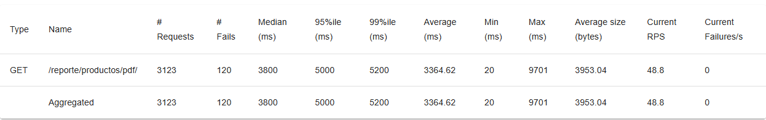
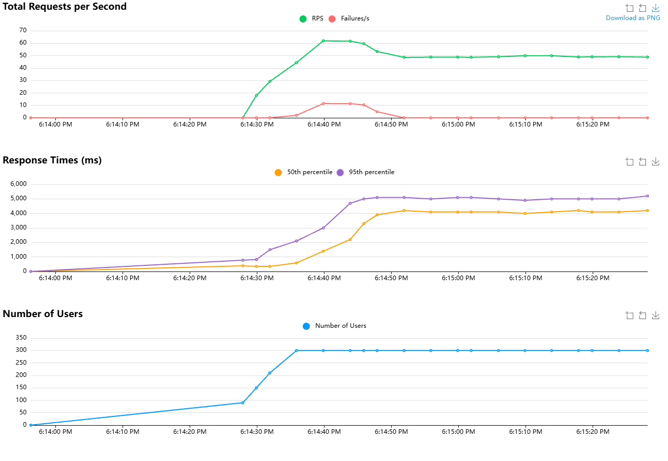

Ahora se realizará una prueba con 250 usuarios y ramp up de 25, para probar la cantidad de errores y verificar si esta es la capacidad máxima ideal, los resultados encontrados son:
En un minuto el sistema atendió 5671 peticiones, todas exitosas, con mediana de 370 ms, es decir, la mitad de las peticiones tardaron 0.4 segundos, el 95% termina antes de 1.5 segundos, lo cual indica un buen rendimiento bajo carga y estrés, el 1% más lento apenas supera el 1.7 segundos, pero esto no son degradaciones fuertes, como se muestra a continuación:

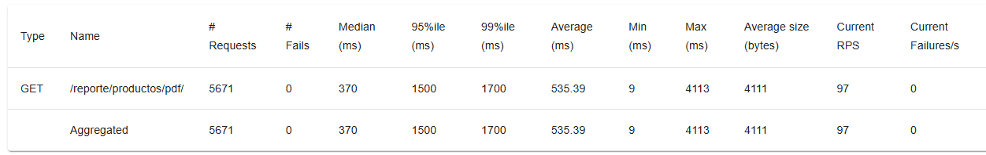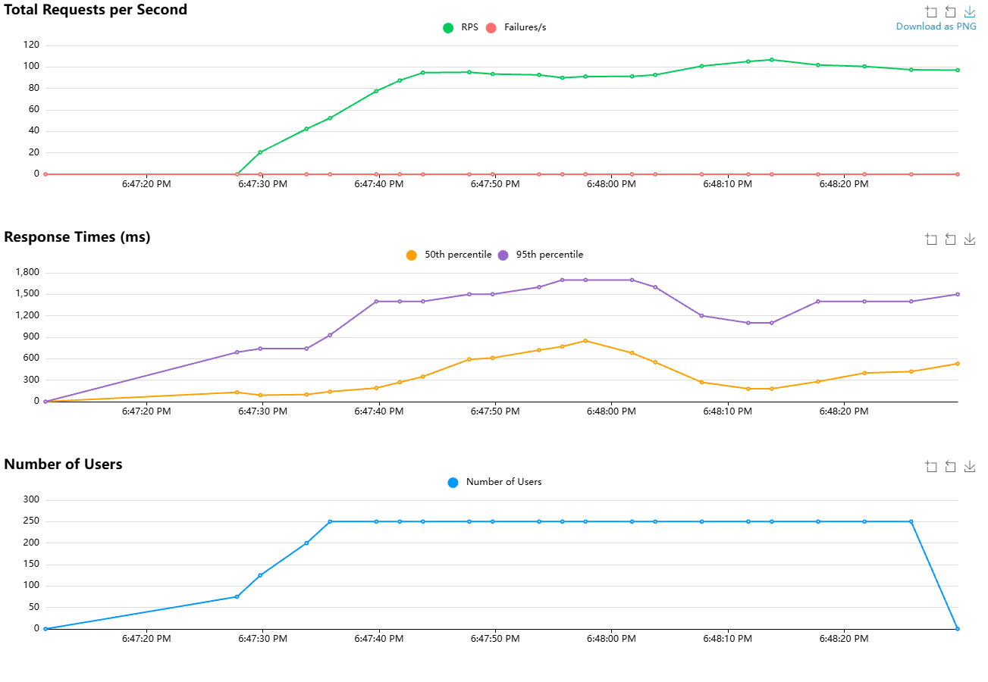

- Endpoint enviar correo electrónico de microservicio “correos” en django
En esta prueba se utilizaron 200 usuarios, con 20 de ramp up. Los resultados son los siguientes:
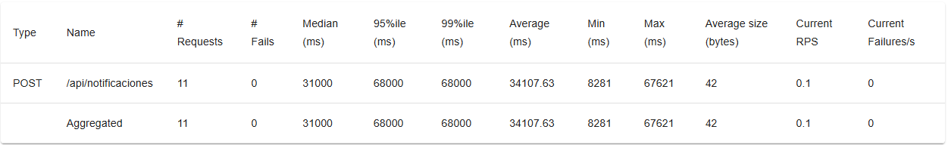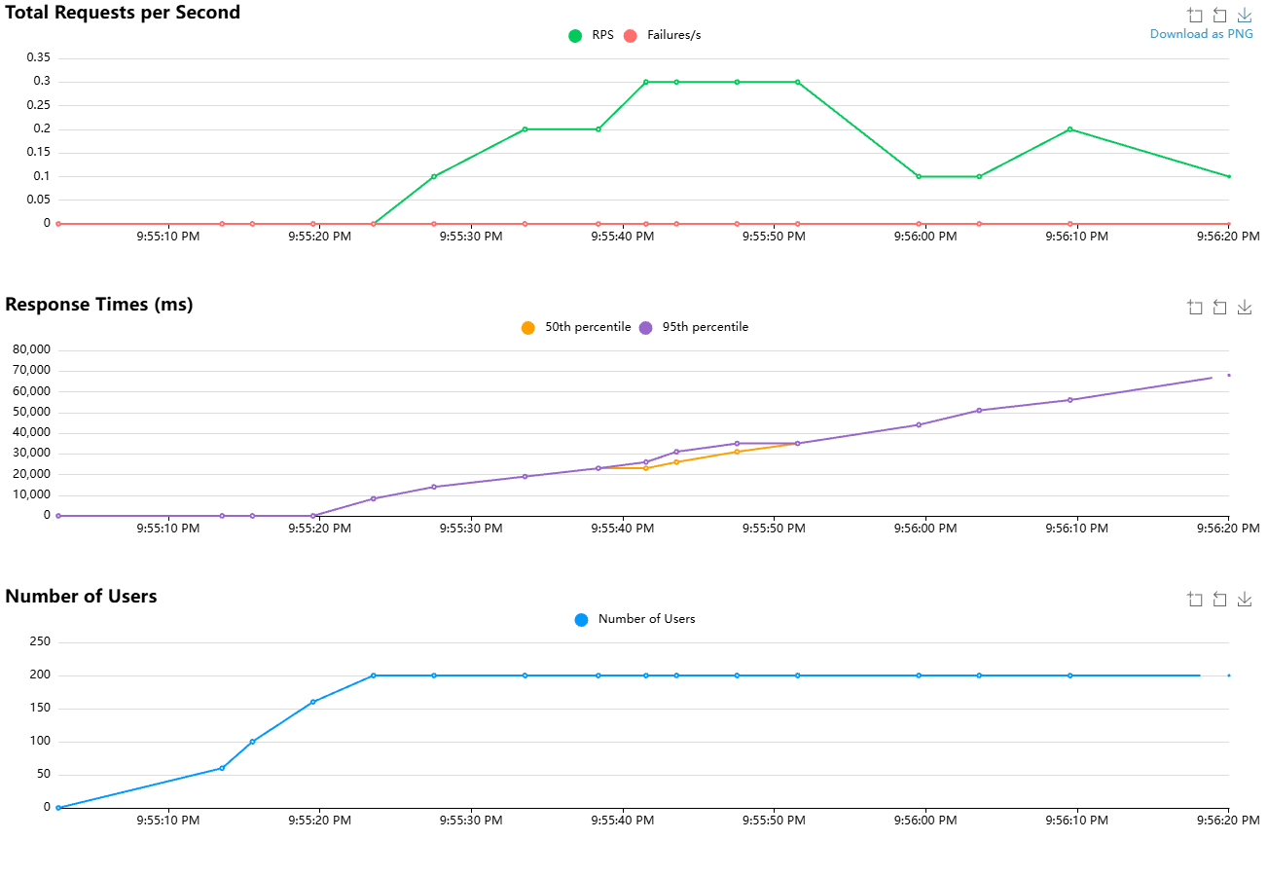

Esto se ejecutó por aproximadamente un minuto, en donde se evidencia que realizó 11 peticiones con exitoso, sin embargo, el tiempo de respuesta es alto, la mediana es de 31000 ms es decir 31 segundos, lo cual significa que la mitad de las peticiones se ejecutaron en más de 31 segundos, el promedio de tardanza en ejecutar las peticiones es de 34 segundos, aquí el rps 0.1 significa que locust envía 1 correo aproximadamente cada 10 segundos.
En general, el procesamiento por petición es lento, pero se debe tener en cuenta que para la prueba se utilizó nada más un correo de destino, lo que significa que una petición debe esperar que la anterior culmine completamente antes de poderse ejecutar. Sin embargo, el sistema no tiene peticiones fallidas, y funciona igual con muchos usuarios y mayor ramp up, pero el tiempo de ejecución es mucho mas alto.

